华北水利水电大学大学生暑期社会实践活动

简 报
第（ 29 ）期
社会实践活动领导小组办公室 2015年7月20日
★巧猜灯谜 智填古诗
★蓝丝带 传递爱
★关爱留守儿童，响应社会实践
巧猜灯谜 智填古诗
——电力学院华水守护天使暑期社会实践队
2015年7月20日，破晓时分，嘹亮的起床号冲破云霄，响彻山谷。在妥善处理留守儿童们的内务后，实践队员们在队长的带领下紧急集合，开始准备晨跑活动。因为今天是周一，比往常多了一项庄严与神圣的任务——升国旗。爱国主义作为社会主义核心价值观的一部分，也深入到每个社会实践队员和留守家园里孩子的心中。
晨跑回来，将所有班级的留守儿童聚集到广场上，上午7点整升旗仪式正式开启。全体实践队员和留守儿童家园里的孩子整齐划一的挺立在国旗前，伴随着国歌的响起，五星红旗冉冉升起，全体成员浅唱国歌，行注目礼，新的一天正式开始。根据实践队策划准备结合留守儿童家园孩子的需求，准备开展国学类知识讲堂。第一节为巧猜灯谜；灯谜作为中国传统文化的经典，文化的传承也很重要。课上猜灯谜的进行也很顺利，三个组的孩子们争先恐后，都在努力为自己的小组争取更高分数，不仅教会了孩子们传统文化，也培养了他们的竞争意识和团队合作意识。第二节为古诗词填空，针对四、五年级的留守儿童们，我们从课本和课外都选取了一部分经典诗词，诗词填空的同时，让孩子们在情景对话中加深对古诗词的记忆。实践队的执教老师们对气氛的渲染也很卖力，相信情景的融入一定能让他们记忆深刻。满当当的两节课，孩子们的热情已经完全被调动，直到下课依然还缠这执教老师们。窗外的天空，五星红旗依旧在迎风飘扬，一切还在悄然继续，忙忙碌碌，倍感充实，一切工作脚踏实地。虫叫蝉鸣，天气越来越炎热，默默忙碌的实践队员们用自己的行动诠释着当代大学生的价值观，践行着实践队守护天使为了孩子的不变宗旨。
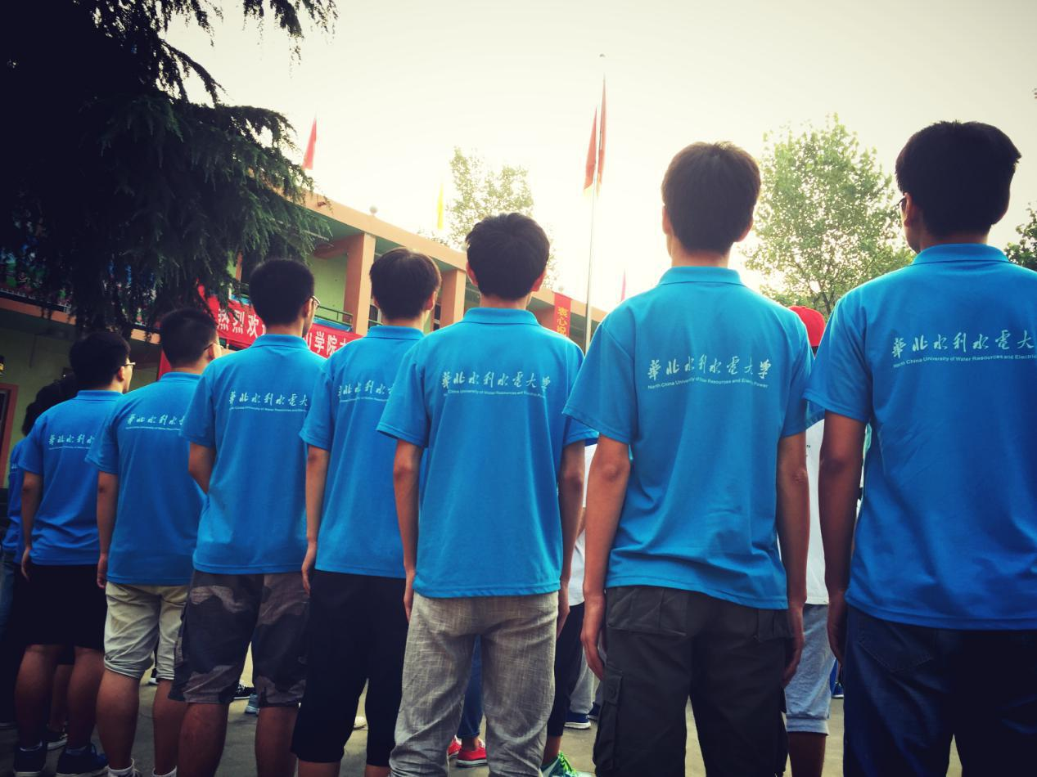

蓝丝带 传递爱
——资源与环境学院教育关爱服务团关爱自闭症儿童活动
2015年7月20号下午，教育关爱服务团在做志愿服务之余走进21世纪花园小区，向更多的人介绍自闭症，并号召更多的人关注关爱自闭症儿童，将代表鼓励与关爱的蓝丝带传递下去。
教育关爱服务团一行六人事前对活动进行详细规划并早早做好准备，带上旗帜、蓝丝带与倡议书走上街头。在前往21世纪花环小区的途中大家就开始不停的向路人介绍。到达小区之后，队员们刚将写有“关爱自闭症儿童，让友爱的世界不孤独”字样的条幅挂起便引来了很多人的驻足观看。接着，对自闭症有着一定了解的队员们结合这么多天来在郑州市金水区孤独症康复协会的服务过程，以亲身经验结合倡议书与宣传页的有关内容为大家介绍自闭症儿童的现状，并回答大家的相关提问。根据现场的情况，发现有好多的人或多或少了解过自闭症，有的人身边也有这样的孩子，还有的人甚至向我们提起了前几天周迅发起的“one night”关爱自闭症儿童公益晚会，但更多的人还是缺少相关的判断知识与深入了解。而实践队发起的这个活动也得到了大家的认可。最后，队员们将代表着鼓励与关爱的蓝丝带系在了大家的手腕上。希望大家能将这份爱传递下去，让社会上更多的人知道这个弱势群体的存在，并向他们投以更多的关注。
下午的宣传活动取得了圆满的成功。虽然只是一个社区，可是能够多一个人了解并关注自闭症儿童，我们的工作就是有成效的。也希望有更多的人愿意走进这些自闭症孩子的世界里。
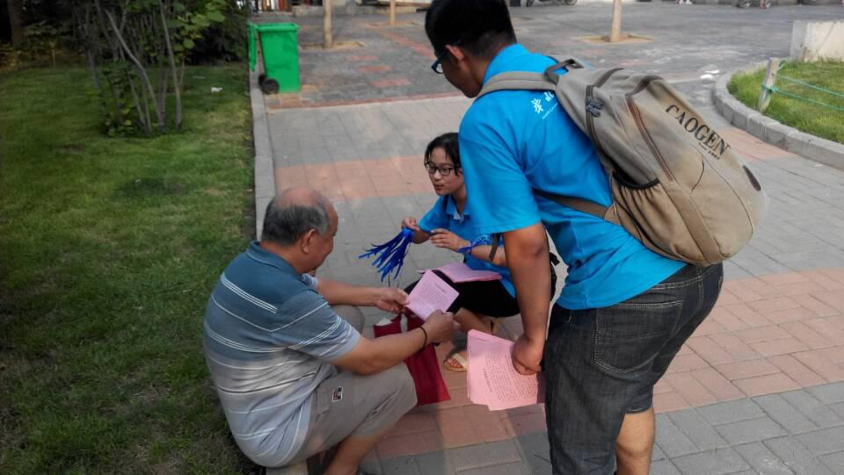

关爱留守儿童，响应社会实践
2015年7月12日，华北水利水电大学软件青协第一次暑期社会实践活动就要出发了，这次的主题是关爱留守儿童，在出发的前几天队员们就把要送给小朋友的文具用品跟体育用品准备好了。经过几个小时的奔波实践队来到了河南滑县百尺口村。
在村民家稍作停留大家来到了村书记那里说明了来意。村干部非常支持实践队的活动并愿意帮助进行宣传，通过大喇叭的播放后，陆续有家长带着自己的孩子过来报名，看着孩子亲笔写下自己的名字队员们感觉到了自己责任的重大。村干部也来到教学的地方提醒队员们一定要注意安全问题，最后实践队收到了20个学生，宣传效果还不错。
吃过晚饭后队员们集中在一起也对明天的活动展开做了规划。希望能发挥自身的作用，给孩子们带来不一样的感受和对外面世界的渴望。
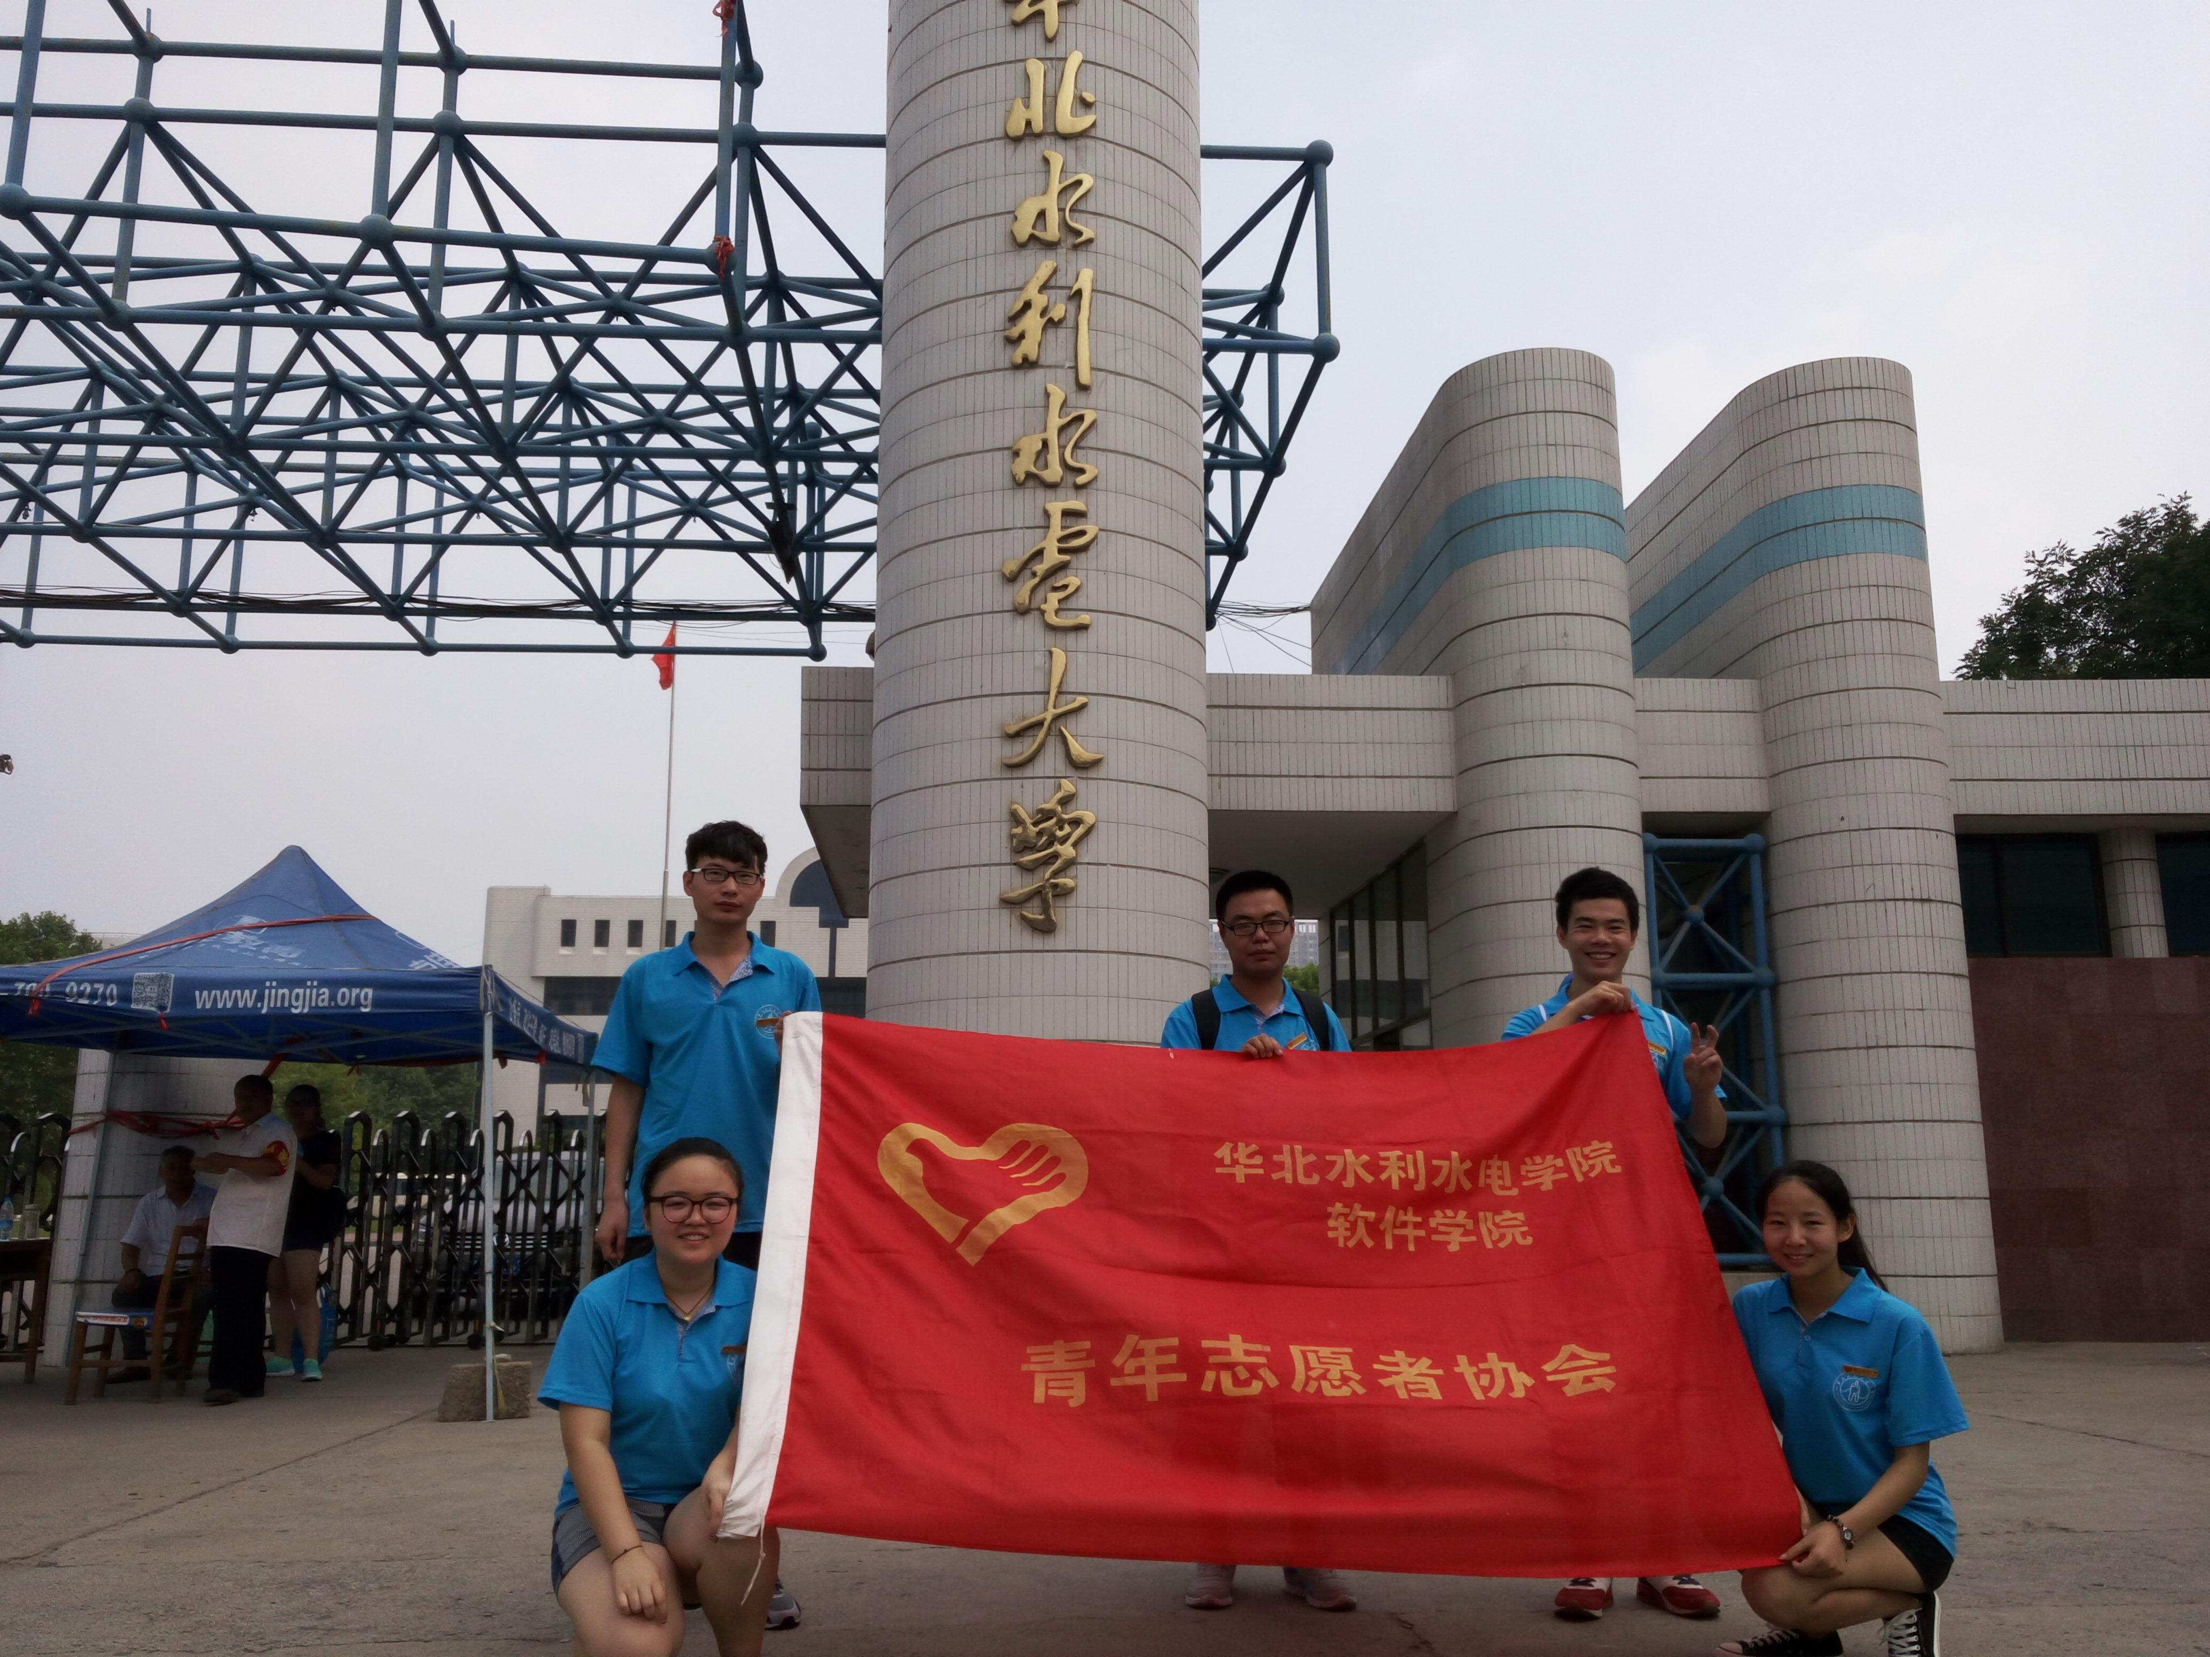

指 导：祁 萌
主 审：武玉敬
主 编：邵 聪
执行主编：周文鸣 李苗苗 韩晶晶 远杏何
联系地址：华北水利水电大学团委(450011)
联系电话：0371-69127469
电子邮箱：huashuishijian@126.com
报：团省委、校党委
送：党群各部门、各院、部、处

